
Lettre de motivation Pompier volontaire
[PRÉNOM & NOM
ADRESSE POSTALE
N° DE TÉLÉPHONE
ADRESSE EMAIL]
[Service Départemental d’Incendie et de Secours de l’Isère
NOM DU RECRUTEUR
ADRESSE POSTALE]

[LIEU], le [DATE]

Objet : Candidature au poste de sapeur-pompier volontaire

Madame, Monsieur,

Passionné par les métiers du secours et animé par des valeurs de solidarité et d’engagement, je souhaite rejoindre le Service Départemental d’Incendie et de Secours de l’Isère en tant que sapeur-pompier volontaire.

Sportif et rigoureux, je dispose des qualités physiques et mentales nécessaires pour répondre aux exigences de cette mission. De plus, j’ai suivi une formation aux gestes de premiers secours et obtenu mon brevet, ce qui m’a permis d’acquérir des bases solides en matière d’intervention d’urgence.

Intégrer votre équipe me permettrait de mettre ces compétences au service de la population et de développer mon savoir-faire dans un cadre exigeant et formateur.

Déterminé et ayant à cœur d’apporter mon aide en toutes circonstances, je suis prêt à m’investir pleinement dans cette fonction et à suivre la formation nécessaire à l’exercice de ce rôle.

Je reste à votre disposition pour un entretien afin de vous exposer ma motivation de vive voix et vous remercie par avance de l’attention portée à ma candidature. Dans l’attente de votre retour, veuillez agréer, Madame, Monsieur, mes salutations respectueuses.


[Prénom et NOM]
Après la lettre… place à un CV optimisé qui saura faire la différence.

Rends-toi sur app.cvcrea.fr
- Générateur de CV en ligne avec IA
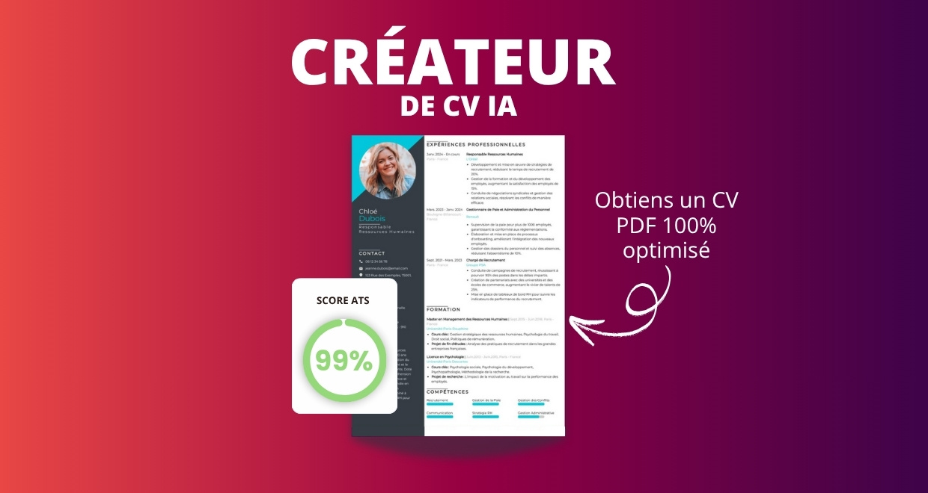
- Test ATS en français gratuit

Pourquoi utiliser notre créateur de CV en ligne :

✅ Accès à des modèles de CV professionnels et optimisés
✅ CV compatible avec les logiciels de recrutement
✅ Textes percutants générés par l’IA
✅ Correcteur avancé pour un CV sans fautes
✅ Traduction instantanée en plusieurs langues

Augmente tes chances de trouver un emploi ou un stage grâce à notre créateur de CV en ligne !

👉 app.cvcrea.fr
Cher(e) Candidat(e),

Si tu cherches des exemples de CV efficaces, choisis celui qui te plaît parmi nos :
- Exemples de CV par métier
- Modèle de CV ATS

Consulte aussi nos ressources en ligne pour créer une candidature parfaite :
- Générateur IA de lettre de motivation gratuit
- Créateur de CV intelligent
- Modèles de CV
- Comment Faire un CV
- Compétences sur le CV
- Phrase d’Accroche sur le CV
- Centres d’Intérêt à mettre sur un CV
- Exemples de Lettre de Motivation
- Lettre de Motivation en Anglais

Cordialement,


COPYRIGHT - VEUILLEZ LIRE CE MESSAGE
© Ces modèles de CV et lettres gratuits sont la propriété d'AZURIUS S.L. Vous pouvez les télécharger et les modifier librement pour votre usage personnel et à des fins non commerciales seulement. Ces modèles, exemples et leurs dérivés ne peuvent en aucun cas être revendus. Ces documents, ou toute partie de ceux-ci ne peuvent être copiés, reproduits, distribués, utilisés ou réaffichés dans d'autres sites web sans le consentement préalable et écrit d’AZURIUS S.L. Pour toute question, écrivez à contact@cvcrea.fr.
Découvrez plus de modèles de CV sur cvcrea.fr

